**HỌC VIỆN CÔNG NGHỆ BƯU CHÍNH VIỄN THÔNG**

**\*\*\***





**Nhập môn công nghệ phần mềm**

Nhóm học phần: 14

Đề tài: Hệ thống quản lí thư viện Quốc gia

Tên nhóm: 11

Giảng viên giảng dạy: Nguyễn Mạnh Hùng

Sinh viên thực hiện: Nguyễn Vũ Duy - B19DCCN141

**Nguyễn Hoàng Dương - B19DCCN153**

Nguyễn Tiến Đạt - B19DCAT036

Nguyễn Đức Quý - B19DCCN537

Yêu cầu buổi học: Pha yêu cầu

**Hà Nội – 2022**

# **1 – Tìm hiểu lĩnh vực chuyên môn**

**Glossary list**

|  |  |  |  |
| --- | --- | --- | --- |
| **STT** | **Khái niệm** | **Tiếng Anh** | **Giải nghĩa** |
| Nhóm các từ chỉ người | | | |
| 1 | Người đọc | Reader | - Mỗi bạn đọc có một thẻ bạn đọc chứa mã, tên, ngày sinh, địa chỉ, số điện thoại, mã vạch của bạn đọc đó.  - Mỗi lần mượn được mượn tối đa 5 quyển sách, và tổng số sách đang mượn bởi một người cũng không được quá 5 quyển |
| 2 | Thủ thư | Librarian | - Là người trực tiếp sử dụng phần mềm quản lý thư viện  - Thủ thư quản lý việc mượn sách, trả sách; xem được danh sách các sách mà một người đọc đã mượn và trả rồi hoặc chưa trả trước đấy.  - Có quyền thêm, sửa, xóa thông tin của sách, người dùng. Xem số liệu thống kê. |
| Nhóm các từ chỉ vật | | | |
| 3 | Thư viện | Library | Là nơi chứa toàn bộ số sách hiện có. |
| 4 | Quyển sách | Book Object | - Mỗi quyển sách của cùng một đầu sách lại có mã vạch riêng.  - Một quyển sách có mã vạch gồm thông tin: mã quyển sách, mã đầu sách, tên, tác giả, năm xuất bản, giá bìa, số lượng, mô tả.  (Ví dụ: Đầu sách Đời thừa của Nam Cao có số lượng 10 quyển sách, mỗi quyển có mã khác nhau DT01, DT02,...) |
| 5 | Đầu sách | Book | Mỗi đầu sách (Mã đầu sách, tên, tác giả, năm xuất bản, giá bìa, số lượng, mô tả) có thể được mượn nhiều lần khác nhau bởi nhiều bạn đọc khác nhau.  - Có thể hiểu đối tượng đầu sách gồm 2 thông tin là Quyển sách và số lượng. |
| 6 | Hóa đơn nhập sách | Bill | Hóa đơn nhập sách về ghi rõ nhà cũng cấp, các đầu sách trên một bảng, mỗi dòng tương ứng một đầu sách: mã, tên, đơn giá, số lượng, thành tiền. Dòng cuối ghi tổng tiền. |
| 7 | Nhà xuất bản | Publisher | Sách được thư viện nhập từ các nhà xuất bản hoặc nhà cung cấp (mã, tên, địa chỉ, email, điện thoại, mô tả). |
| Nhóm các từ chỉ hoạt động | | | |
| 8 | Đăng nhập | Login | Thủ thư có quyền quản lý thư viện đăng nhập vào ứng dụng. |
| 9 | Tìm kiếm | Search | Thủ thư tìm kiếm sách hoặc tìm kiếm người đọc. |
| 10 | Thêm người đọc | Add Reader | Thủ thư thêm người đọc mới vào hệ thống bao gồm các thông tin của người đọc và cung cấp thẻ thư viện. |
| 11 | Sửa người đọc | Edit Reader | Thủ thư chỉnh sửa thông tin của người đọc trong hệ thống. |
| 12 | Xóa người đọc | Delete Reader | Thủ thư xóa thông tin của người đọc trong hệ thống. |
| 13 | Thêm đầu sách | Add Book | Thủ thư thêm đầu sách mới vào hệ thống. |
| 14 | Sửa đầu sách | Edit Book | Thủ thư sửa thông tin đầu sách trong hệ thống. |
| 15 | Xóa đầu sách | Delete Book | Thủ thư xóa đầu sách khỏi hệ thống. |
| 16 | Thêm quyển sách | Add Book Object | Thủ thư cập nhật số quyển sách của đầu sách tương ứng, đồng thời có thông tin của mã quyển sách được thêm vào. |
| 17 | Mượn sách | Borrow Book | Độc giả mượn sách từ thư viện (tối đa 5 quyển) |
| 18 | Trả sách | Return Book | Độc giả trả sách lại thư viện, nếu trả muộn in ra danh sách tiền phạt. |
| Nhóm các từ chỉ quy định | | | |
| 19 | Tiền phạt | Penalty | Tiền phải trả nếu vi phạm vào quy định của thư viện: trả sách muộn; làm hỏng, mất sách; hư hỏng đồ dùng trong thư viện… |

# **2 – Mô hình nghiệp vụ**

## **Mục đích, phạm vi hệ thống**

- Hệ thống là một ứng dụng chạy trên máy tính cá nhân của những người quản lý thư viện (không phải trang web). Có thể chạy trên nhiều máy tính cá nhân khác nhau, nhưng chung hệ thống dữ liệu.

- Hệ thống hỗ trợ quản lí việc mượn sách, trả sách và quản lý đầu sách tại một thư viện (Thư viện Quốc gia). Chỉ có các đối tượng có quyền của thư viện được sử dụng:

* Thủ thư
* Quản lý

- Các đối tượng không thuộc diện trên thì không được dùng.

- Các chức năng hỗ trợ:

* Quản lí thông tin sách
* Quản lí thông tin người đọc
* Quản lí hoạt động thêm, sửa, xóa sách trong thư viện
* Quản lý hoạt động thêm, sửa xóa thông tin của người đọc
* Quản lý hoạt động mượn sách, trả sách
* Xem các loại thống kê liên quan đến hoạt động mượn sách, trả sách của thư viện: thống kê sách theo lượt mượn, thống kê độc giả theo lượt mượn

- Các chức năng không hỗ trợ:

* Quản lí cơ sở vật chất trong thư viện
* Quản lí chấm công và trả lương thủ thư, người làm trong thư viện
* Đặt sách online

## **Ai được vào hệ thống? Làm cái gì?**

- Nhân viên quản lý:

* Quản lí thông tin chung của thư viện: Thêm, sửa, xóa, tìm/kiếm.
* Quản lí thông tin sách của thư viện: thêm, sửa, xóa, tìm/kiếm.
* Xem các loại báo cáo thống kê về kết quả kinh doanh của thư viện:
* Thống kê sách theo doanh thu trong khoảng thời gian nào đấy
* Thống kê người đọc theo doanh thu trong khoảng thời gian nào đấy
* Thống kê doanh thu theo tháng trong khoảng thời gian nào đấy.

- Nhân viên thủ thư:

* Tìm thông tin sách để tư vấn cho khách hàng ngay tại quầy
* Cho độc giả mượn sách, trả sách, thanh toán tiền phạt
* Đặt sách cho khách hàng ngay tại quầy
* Hủy sách cho khách ngay tại quầy
* Đăng ký quyền sử dụng cho khách hàng

## **Các chức năng hoạt động thế nào?**

* Trả sách
* Thủ thư chọn menu trả sách -> quét thẻ độc giả để lấy thông tin độc giả → thông tin chi tiết độc giả hiện lên + danh sách các sách mượn chưa trả + danh sách sách mượn đã trả → thủ thư quét lần lượt các sách được trả (nếu có lỗi hỏng thì tìm chọn lỗi và nhập giá tiền phạt cho từng lỗi, từng quyển) → danh sách sách đang mượn được rút ngắn cho đến khi hết sách mượn (hoặc hết số sách độc giả đem đến trả) thì submit → in ra phiếu mượn (nếu còn sách mượn) chứa mã, tên, mã vạch độc giả, mã vạch phiếu mượn, và danh sách sách còn mượn, mỗi đầu sách trên một dòng: mã, tên sách, tác giả, mã vạch, ngày mượn, ngày phải trả và dòng cuối cùng ghi tổng số sách đang mượn + phiếu phạt (nếu bị phạt) chứa mã, tên, mã vạch độc giả, mã vạch phiếu mượn, và danh sách sách trả muộn bị phạt, mỗi đầu sách trên một dòng: mã, tên sách, tác giả, mã vạch, ngày mượn, ngày phải trả, ngày trả, số tiền phạt và dòng cuối cùng ghi tổng số tiền phạt
* Mượn sách
* Thủ thư chọn menu cho mượn sách → quét thẻ độc giả để lấy thông tin độc giả → thông tin chi tiết độc giả hiện lên + danh sách các sách mượn chưa trả + danh sách sách mượn đã trả → thủ thư quét lần lượt các sách được chọn mượn → danh sách sách mượn được bổ sung thêm cho đến khi hết sách chọn mượn (hoặc tối đa 5 quyển) thì submit → in ra phiếu mượn chứa mã, tên, mã vạch độc giả, mã vạch phiếu mượn, và danh sách sách còn mượn, mỗi đầu sách trên một dòng: mã, tên sách, tác giả, mã vạch, ngày mượn, ngày phải trả và dòng cuối cùng ghi tổng số sách đang mượn.

- Thống kê sách theo lượt mượn

* Quản lý chọn menu thống kê → chọn thống kê sách theo lượt mượn → nhập khoảng thời gian (bắt đầu - kết thúc) → danh sách sách mượn được hiển thị theo thứ tự số lượt mượn từ nhiều đến ít, mỗi dòng chứa: mã, tên sách, tác giả, mã vạch, tổng số lượt mượn.
* Quản lý click vào 1 dòng của 1 sách thì hiện lên danh sách chi tiết những lần độc giả nào mượn quyển sách đấy, mỗi dòng chứa: ngày, tên độc giả, ngày trả, tiền phạt nếu có.
* Quản lý click vào một độc giả thì hiện lên thông tin chi tiết phiếu mượn của lần mượn tương ứng: danh sách các sách mượn trong phiếu mượn đấy.

- Thống kê độc giả theo lượt mượn

* Quản lý chọn menu thống kê → chọn thống kê độc giả theo lượt mượn → nhập khoảng thời gian (bắt đầu - kết thúc) → danh sách độc giả đã mượn được hiển thị theo thứ tự số lượng sách mượn từ nhiều đến ít, mỗi dòng chứa: mã, tên, ngày sinh, địa chỉ độc giả, tổng số lượng sách đã mượn.
* Quản lý click vào 1 dòng của 1 độc giả → chi tiết các phiếu mượn, mỗi dòng tương ứng với thông tin ngày mượn, tổng số sách của từng lần mượn → quản lý click vào một phiếu mượn → giao diện phiếu mượn chi tiết hiện lên, mỗi dòng tương ứng 1 quyển sách: mã, tên, tác giả, ngày mượn, ngày trả, tiền phạt nếu có.

## **Cần quản lý thông tin đối tượng nào?**

* Thủ thư: tên, mã
* Đầu sách: mã quyển sách, mã đầu sách, tên, tác giả, năm xuất bản, số lượng, giá bìa, mô tả.
* Quyển sách: mã vạch, mã quyển sách, mã đầu sách, tên, tác giả, năm xuất bản, giá bìa, mô tả.
* Độc giả: mã, tên, ngày sinh, địa chỉ, số điện thoại, mã vạch của bạn đọc đó.

## **Quan hệ số lượng giữa các đối tượng?**

* 1 thủ thư có thể quản lý thông tin nhiều sách và độc giả
* 1 độc giả có thể mượn nhiều sách khác nhau nhưng chỉ có thể mượn tối đa 5 quyển sách cùng lúc
* 1 quyển sách có thể được mượn bởi nhiều người ở các thời điểm khác nhau, nhưng tại 1 thời điểm, 1 quyển sách chỉ có thể được mượn bởi 1 bạn đọc
* 1 đầu sách có thể có nhiều quyển sách (1-N)

**3 – Biểu đồ UC tổng quan**

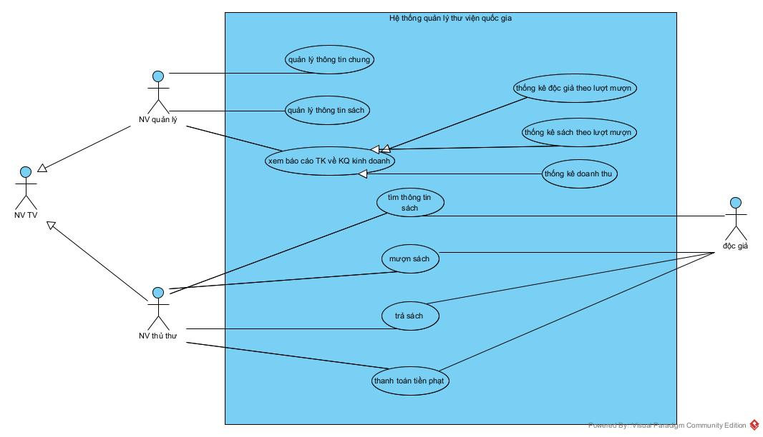

Biểu đồ chung

Mô tả UC:

- Quản lý thông tin chung: UC này cho phép nhân viên quản lý quản lý thông tin chung với các chức năng: Thêm, sửa, xóa, tìm/kiếm.

- Quản lý thông tin sách: UC này cho phép nhân viên quản lý quản lý thông sách với các chức năng: Thêm, sửa, xóa, tìm/kiếm.

- Xem báo cáo thống kê về kết quả kinh doanh: UC này cho phép nhân viên quản lý em báo cáo thống kê về kết quả kinh doanh với các chức năng:

* Thống kê sách theo lượt mượn trong khoảng thời gian nào đấy
* Thống kê người đọc theo lượt mượn trong khoảng thời gian nào đấy
* Thống kê doanh thu theo tháng trong khoảng thời gian nào đấy.

- Tìm thông tin sách: UC này cho phép nhân viên thủ thư tìm thông tin sách để tư vấn cho khách hàng ngay tại quầy.

- Mượn sách: UC này cho phép nhân viên thủ thư cho độc giả mượn sách tại quầy.

- Trả sách: UC này cho phép nhân viên thủ thư cho độc giả trả sách tại quầy.

- Thanh toán tiền phạt: UC này cho phép nhân viên thủ thư cho độc giả thanh toán tiền phạt do vi phạm quy định.

- Thống kê sách theo lượt mượn: UC này cho phép nhân viên quản lý xem danh sách thống kê sách theo lượt mượn trong khoảng thời gian nào đấy.

- Thống kê độc giả theo lượt mượn: UC này cho phép nhân viên quản lý xem danh sách thống kê đôc giả theo lượt mượn trong khoảng thời gian nào đấy.

- Thống kê doanh thu: UC này cho phép nhân viên quản lý xem danh sách thống kê doanh thu trong khoảng thời gian nào đấy.

**4 – Biểu đồ UC cho modul cá nhân – Mượn sách**

Biểu đồ modul cá nhân – Cho độc giả mượn sách

* Các bước diễn giải:

+ Tác nhân thủ thư là con của tác nhân nhân viên thư viện

+ Tác nhân thực hiện chính chức năng mượn sách là thủ thư; độc giả là tác nhân phụ

+ Cần đăng nhập thì mới có thể cho độc giả mượn sách, nên quan hệ là include

+ Cần quét thẻ thì mới lấy được thông tin của độc giả; quét sách thì mới có sách để mượn; và xác nhận thì mới có thể cho độc giả mượn sách, vì vậy 3 chức năng này đều có quan hệ include so với chức năng cho độc giả mượn sách

+ Cần xác nhận việc mượn sách thì mới in ra phiếu mượn, vậy quan hệ ở đây là include

- Mô tả UC con:

+ Quét thẻ để lấy thông tin độc giả: UC này cho phép thủ thư xác nhận độc giả và xem được thông tin chi tiết độc giả hiện lên + danh sách các sách mượn chưa trả + danh sách sách mượn đã trả.

+ Quét các sách được chọn mượn: UC này cho phép thủ thư thêm sách đã chọn mượn vào danh sách mượn của độc giả. Danh sách mượn được bổ sung thêm sách cho đến khi hết sách mượn, hoặc số sách mượn đạt tối đa 5 quyển.

+ Xác nhận: UC này cho phép thủ thư xác nhận việc mượn sách của độc giả và thay đổi thông tin mượn sách của độc giả trên hệ thống, đồng thời xác nhận các sách đã được mượn.

+ In ra phiếu mượn: UC này cho phép thủ thư in ra phiếu mượn chứa mã, tên, mã vạch độc giả, mã vạch phiếu mượn, và danh sách sách còn mượn, mỗi đầu sách trên một dòng: mã, tên sách, tác giả, mã vạch, ngày mượn, ngày phải trả và dòng cuối cùng ghi tổng số sách đang mượn.